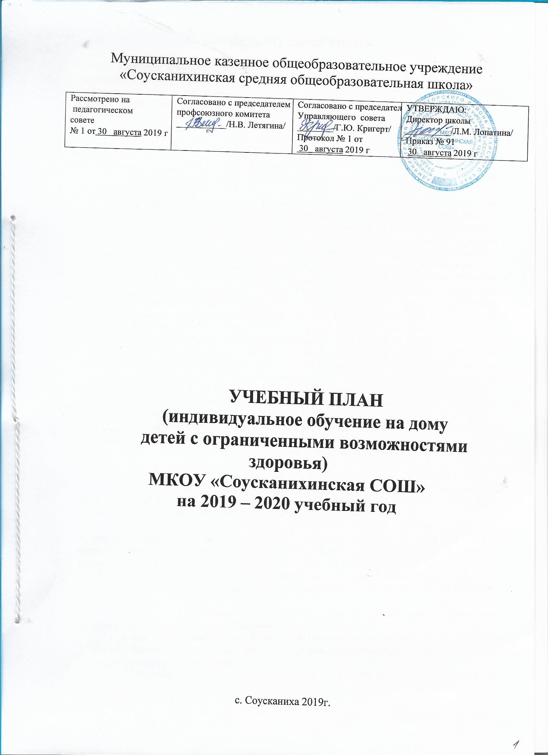

Муниципальное казенное общеобразовательное учреждение «Соусканихинская средняя общеобразовательная школа»
Рассмотрено на  педагогическом  совете  № 1 от 30 августа 2019 г | Согласовано с председателем  профсоюзного комитета  ___________/Н.В. Летягина/ | Согласовано с председателем Управляющего совета  ________/Г.Ю. Кригерт/  Протокол № 1 от  30 августа 2019 г | УТВЕРЖДАЮ:  Директор школы  __________/Л.М. Лопатина/  Приказ № 91  30 августа 2019 г

УЧЕБНЫЙ ПЛАН
(индивидуальное обучение на дому
детей с ограниченными возможностями здоровья)
МКОУ «Соусканихинская СОШ»
на 2019 – 2020 учебный год

с. Соусканиха 2019г.

1.ПОЯСНИТЕЛЬНАЯ ЗАПИСКА
Учебный план МКОУ «Соусканихинская СОШ» для детей с ОВЗ (детей-инвалидов) на 2019-2020 учебный год, реализует программу основного общего образования (5 класса) и (8 класс), разработан на основе федерального базисного учебного плана и примерных учебных планов для образовательных учреждений Российской Федерации, реализующих программы общего образования (утвержден приказом Министерства образования Российской Федерации от 9 марта 2004 года № 1312).
Учебный план индивидуального обучения на дому лиц. по состоянию здоровья временно или постоянно не посещающих общеобразовательные учреждения, разработан в соответствии с нормативными правовыми актами:
1. Федеральный закон "Об образовании в Российской Федерации" от 29 декабря 2012 г. N 273 -ФЗ.
2. Федеральный базисный учебный план и примерные учебные планы для образовательных учреждений Российской Федерации, реализующих программы общего образования, утвержденный приказом Министерства образования Российской Федерации от 09.03.2004г. № 1312 «Об утверждении федерального базисного учебного плана и примерных учебных планов для образовательных учреждений Российской Федерации, реализующих программы общего образования», в редакции приказов Министерства образования и науки Российской Федерации: - от 20.08.2008 № 241 «О внесении изменений в ФБУП и примерные учебные планы для образовательных учреждений Российской Федерации, реализующих программы общего образования, утвержденные приказом Министерства образования Российской Федерации от 09.03.2004 г. № 1312 «Об утверждении федерального базисного учебного плана и примерных учебных планов для образовательных учреждений Российской Федерации, реализующих программы общего образования», - от 30.08.2010 г. № 889 «О внесении изменений в ФБУП и примерные учебные планы для образовательных учреждений Российской Федерации, реализующих программы общего образования, утвержденные приказом Министерства образования Российской Федерации от 09.03.2004 г. № 1312 «Об утверждении федерального базисного учебного плана и примерных учебных планов для образовательных учреждений Российской Федерации, реализующих программы общего образования», - от 03.06.2011 № 1994 «О внесении изменений в ФБУП и примерные учебные планы для образовательных учреждений Российской Федерации, реализующих программы общего образования, утвержденные приказом Министерства образования Российской Федерации от 09.03.2004 г. № 1312, - от 14.09.2015 г. № 1568 «О внесении изменений в приказ Главного управления образования и молодежной политики Алтайского края от 31.01.2014 № 619
3. Федеральный государственный образовательный стандарт начального общего образования (Приказ Министерства образования и науки РФ № 373 от 06.10.2009, зарегистрирован Минюст № 17785 от 22.12.2009).
4.Санитарно-эпидемиологические правила и нормативы СанПиН 2.4.2.28.21-10 «Санитарно-эпидемиологические требования к условиям и организации обучения в общеобразовательных учреждениях», Постановление Главного государственного санитарного врача от 29.12.2010 г. № 189 г.Москва «Об утверждении СанПиН 2.4.2.28.21- 10 «Санитарно-эпидемиологические требования к условиям и организации обучения в общеобразовательных учреждениях» (зарегистрировано в Минюсте РФ 03.03.2011г., регистрационный №19993).
5. Устав муниципального казенного общеобразовательного учреждения «Соусканихинская средняя общеобразовательная школа».
6. Письмо Министерства образования Российской Федерации от 28.02.2003 N 27/2643-6 "Методические рекомендации по организации деятельности образовательных учреждений надомного обучения".
7. Письма Министерства образования и науки РФ «О создании условий для получения образования детьми с ограниченными возможностями здоровья и детьми- инвалидами» от 18.04.2008 г. № А Ф -150/06.
8. Постановления администрации Алтайского края «О воспитании и обучении детей-инвалидов в Алтайском крае» от 27.07.2009 г. № 336.
9. Письма Главного управления образования и молодежной политики Алтайского края от 22.04.2013 г. № 02-02/02/941.
Учебный план индивидуального обучения детей на дому - нормативный правовой акт, устанавливающий перечень учебных предметов и объём учебного времени, отводимого на их изучение по ступеням общего образования и учебным годам с учетом перечня учебных предметов и объёма учебного времени согласно ФБУП-2004, ФГОС НОО и ФГОС ООО. Данный учебный план полностью реализует Федеральный компонент государственного стандарта. Федеральный государственный стандарт НОО и Федеральный государственный стандарт ООО, обеспечивает единство образовательного пространства Российской Федерации. гарантирует владение выпускниками образовательного учреждения необходимым минимумом знаний, умений и навыков, обеспечивающим возможность дальнейшего продолжения образования.
Целью учебного плана индивидуального обучения детей на дому является создание условий для получения каждым учащимся доступного качественного образования в соответствии с его образовательными потребностями, формирование ключевых компетентностей.
Индивидуальный учебный план определяет:
- перечень учебных предметов федерального компонента государственного стандарта общего образования (федерального государственного образовательного стандарта общего образования), обязательных к изучению всеми обучающимися образовательных учреждений, реализующих основную образовательную программу общего образования; - обязательный объем годовой учебной нагрузки обучающихся по всем классам (обязательный объем годовой учебной нагрузки не может быть меньше или больше определенного учебным планом);
- предельно допустимую годовую учебную нагрузку обучающихся по всем классам (предельно допустимая годовая учебная нагрузка может быть уменьшена, но не может быть ниже обязательного объема годовой учебной нагрузки);
- учебное время, рекомендуемое на освоение федерального компонента государственного стандарта общего образования (федерального государственного образовательного стандарта общего образования) по каждому учебному предмету в каждом классе, при этом в Индивидуальных учебных планах количество часов, определенное на изучение каждого учебного предмета, может быть меньше либо больше количества часов, предусмотренного учебным планом на изучение этих предметов.
Распределение часов по предметам осуществляется в пределах установленной недельной нагрузки. В индивидуальном учебном плане отражено годовое распределение часов для 5 и 8 классов - на 34 учебные недели, что даёт возможность перераспределить учебную нагрузку в течение учебного года. Продолжительность учебного года регламентируется Уставом образовательного учреждения, годовым календарным учебным графиком и не может превышать нормативы, установленные законом РФ.

Организация образовательного процесса обучающихся, по состоянию здоровья регламентируется календарным учебным графиком и расписанием для конкретного обучающегося, которое утверждается руководителем ОУ. Реализация образовательных программ осуществляется с учётом характера течения заболевания ребёнка, медицинских заключений. Максимальная недельная нагрузка учащихся соответствует требованиям СанПиН и составляет:
-1-4 классы - 8 часов;
-5-7 классы - 10 часов;
-8-9 классы - 11 часов;
-10-11 классы - 12 часов.

В инвариантной части базисного учебного плана определено количество учебных часов на изучение учебных предметов федерального компонента государственного стандарта общего образования и федерального государственного образовательного стандарта НОО ООО которые обеспечивают единство образовательного пространства Российской Федерации.
Вариативная часть отсутствует. Индивидуальный учебный план надомного обучения учащихся согласовывается с родителями (законными представителями) учащихся. Реализация программ индивидуального учебного плана фиксируется в журнале обучения на дому.
По желанию обучающихся и их родителей (законных представителей), дети могут посещать кружки, факультативы, элективные курсы, внеклассные мероприятия и спортивные секции дополнительного образования. Таким образом, состав изучаемых предметов и структура индивидуального учебного плана гимназии смоделирована так, чтобы их реализация способствовала решению главных педагогических задач, направленных на развитие умственных и творческих возможностей учащихся

2.учебныЙ план (недельный)
5,8 классЫ НАДОМНОГО ОБУЧЕНИЯ

Учебные предметы |  | Классы
Классы |  | 5 | 8 | Итого
Федеральный компонент | РОДНАЯ РЕЧЬ | 3 | 3 | 6
 | МАТЕМАТИКА | 2 | 2 | 4
 | ОКРУЖАЮЩИЙ МИР | 1 | 1 | 2
 | ОБЖ | 0,5 | 0,5 | 1
 | МУЗЫКА | -- | -- | --
 | ФИЗИЧЕСКОЕ ВОСПИТАНИЕ | 0,5 | 0,5 | 1
 | ИЗОБРАЗИТЕЛЬНОЕ ИСКУССТВО | 1 | 1 | 2
 | САМООБСЛУЖИВАНИЕ И ГИГИЕНА | 1 | 1 | 2
 | ПРЕДМЕТНО-ПРАКТИЧЕСКАЯ ДЕЯТЕЛЬНОСТЬ | 1 | 1 | 2
 | ИТОГО | 10 | 10 | 47

Примечание: 0,5 часовые занятия проводятся через неделю по 1 часу, 0,25 часовые занятия проводятся через 3 недели по 1 часу.

